Аптечная наркомания как угроза жизни и здоровью!

В последние годы в молодежной среде наблюдаются негативные тенденции, связанные с немедицинским обращением психотропных лекарственных препаратов, так называемая аптечная наркомания, что образует потенциальную угрозу жизни и здоровью наших граждан.

Фактически аптечная наркомания представляет собой химическую зависимость от медицинских препаратов, которые содержат психоактивные вещества. Зависимый человек может употреблять психоактивные препараты как осознанно, с целью достижения опьянения, так, и вынуждено, вследствие неправильно назначенного курса лечения. Нередки случаи, когда лица, принимающие аптечные препараты в качестве наркотика, комбинируют их с наркотическими средствами криминального происхождения.

Наиболее распространённым является употребление препаратов, содержащих аналоги опиатов или оказывающих схожий с ними седативный  эффект, либо усиливающий воздействие опия на организм.

Опасность немедицинского применения лекарственных препаратов заключается в том, что препарат вызывает стойкую физическую и психологическую зависимость, приводя к необратимым последствиям в организме. В случае длительного приема в высоких дозах возникает эйфория и желание повторного употребления. Синдром отмены характеризуется отсутствием сна, высокой степенью тревожности вплоть до суицидальных мыслей. Молодые люди, попробовавшие наркосодержащие лекарственные препараты, уже с первого приема становятся потенциальными наркоманами.

Лица, употребляющие лекарственные препараты в немедицинских целях при поступлении в стационар предъявляют жалобы на безысходность своего состояния. Абстинентный синдром у данной категории лиц проявляется витальной тоской, страхом перед кошмарным сновидением, зрительными обманами, ломотой во всем теле, астенией, стойкой бессонницей, часто переходящей в острое психотическое состояние, сопровождающееся бредом и галлюцинацией.

У большинства больных абстинентный синдром проявляется в форме агрессии и галлюцинаций, которые тяжело поддаются медикаментозному лечению. Опасным осложнением таких препаратов являются судорожные припадки, которые могут переходить в эпилептические состояния. Даже после интенсивного длительного лечения у больных долгое время сохраняется влечение и стойкая депрессия с когнитивным дефицитом к данному препарату.

Особенно опасно употребление препаратов в детско-подростковом возрасте, что обусловлено быстрым привыканием молодого организма к его токсическому действию, вызывающему необратимые последствия в центральной нервной системе.

Основными потребителями препаратов в немедицинских целях, как правило, выступают лица, не располагающие денежными средствами. К этой категории относятся школьники, студенты, а также граждане с невысоким уровнем материального достатка.

Если Вы располагаете информацией о нарушениях при реализации  лекарственных препаратов, убедительная просьба сообщать по телефону антинаркотической комиссии муниципального образования Гулькевичский район – 3-24-82.

[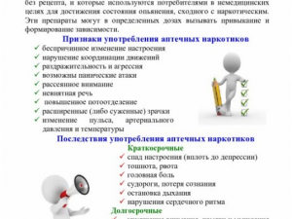](https://vency-zarya.ru/sites/default/files/styles/big_1000x750_no_cut/public/media/image/2024-05/aptechnaya-narkomaniya-1.jpg?itok=9ZnEZopS)

[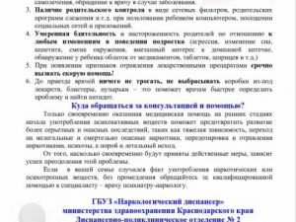](https://vency-zarya.ru/sites/default/files/styles/big_1000x750_no_cut/public/media/image/2024-05/aptechnaya-narkomaniya-2.jpg?itok=HAu_3Pqf)

[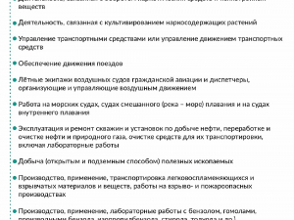](https://vency-zarya.ru/sites/default/files/styles/big_1000x750_no_cut/public/media/image/2024-05/resize-of-ogranicheniya-dlya-bolnykh-narkomaniey-v-professii.jpg?itok=SNQrzxuv)